Dobro jutro. Ob 9.uri se dobimo preko aplikacije Zoom, kjer bomo skupaj pregledali učno snov.
1.ura: MATEMATIKA
Preverite si zadnje naloge:
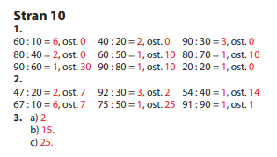
Če imaš kateri račun izračunan narobe, ga ne prepiši iz rešitev, ampak ga izračunaj še enkrat.
Računali bomo skupaj na Zoom. Reševali bomo naloge:
DZ/11 | 1.in 2.nal.

Diferenciacija:
DZ/11 | 1.nal (prvi dve vrstici)
DZ/11 | 2.nal (prva vrstica v tabeli)

2.ura: SLOVENŠČINA
Preverite, kako so vam šle zadnje opravljene naloge.
svet – m.sp., ed.
barvah – ž.sp., mn.
ptice – ž.sp., mn.
mati – ž.sp., ed.
narava – ž.sp., ed.
lepote – ž.sp., ed.
ptice – ž.sp., mn.
jajce – sr.sp., ed.
jajcu – sr.sp,ed.
Danes boste se igrali in ponavljali z vajami na internetu.
https://www.digipuzzle.net/minigames/classichangman/hangmanquiz_si_samostalnik.htm
https://uciteljska.net/Projekti/UmestiWeb/
https://learningapps.org/watch?v=pkbczdq5v17
https://www.uciteljska.net/kvizi/match/SpolEd.htm
https://uciteljska.net/Projekti/SteviloSamostalnika/SamoSteviloWeb/dvojina.html

3.ura: NARAVOSLOVJE

V primeru požara pokličemo številko 112 in povemo:
svoje ime in priimek,
kje gori,
kaj gori,
kako velik je požar,
ali so ogroženi ljudje in živali.

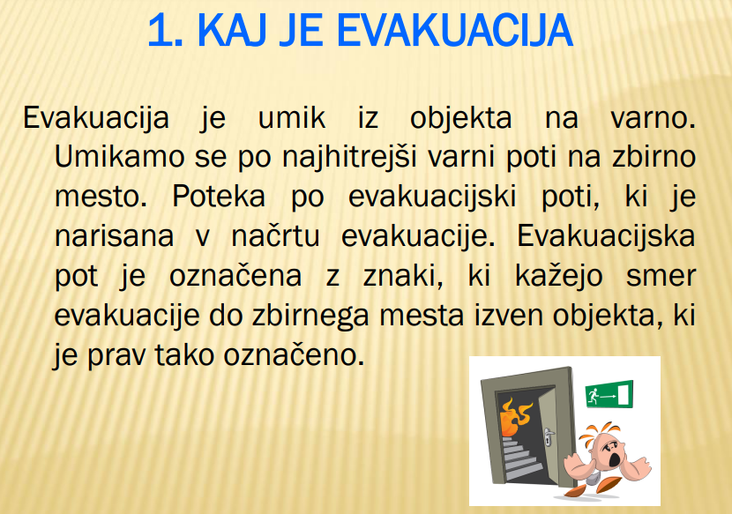

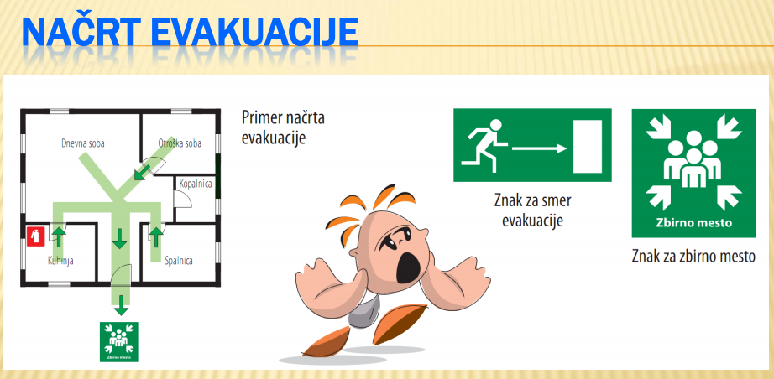

V zvezek napiši naslov EVAKUACIJA
Odgovori na vprašanja.
- Kaj je evakuacija?
- Preriši znaka in zapiši njun pomen.
Danes ob 9.uri se dobimo na Zoom-u.
Vaša učiteljica Nataša

